双日株式会社

- 어떤 비즈니스를 하는지?
소지츠는, 일본의 종합상사로, 폭넓은 사업분야에서 글로벌한 비지니스를 전개하고 있다. 주요 사업분야로는, 자동차, 항공・사회인프라, 에너지・헬스케어, 금속・자원・리사이클, 화학, 생활산업・농업, 리테일・소비자 비즈니스(컨슈머비지니스)등이 있다.

매출: 2.4조엔 (2024년 3월발표)
-종합상사업계에서 매출순위 7위
순이익 1007.6억엔 (2024년3월발표)

- 연간 결산서 2년분
https://www.sojitz-bm.com/corporate/financial/images/41th.pdf
https://www.sojitz-bm.com/corporate/financial/images/42th.pdf

- 사업보고서 또는 중장기 사업계획서
https://www.sojitz.com/pdf/jp/ir/meetings/financial/2024/2024_04_03.pdf

- 회사 비젼 또는 이념 경영자의 인사글
슬로건: New way, New value
행동지침 및 지향점(비젼)
1. 확실한 신뢰를 구축한다.
2. 장래를 바라보고 창의 궁리한다.
3. 속도를 추구한다.
4. 위험을 파악하고 도전한다.
5. 견고한 의지로 완수한다.
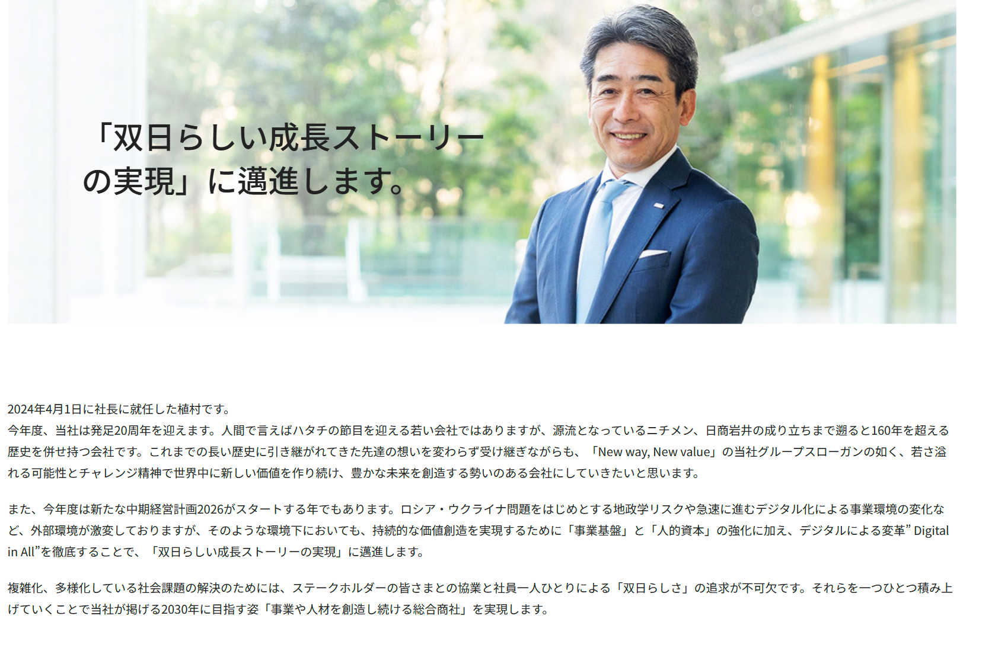
https://www.sojitz.com/jp/corporate/message/

- 기업의 평판 (스크린샷)
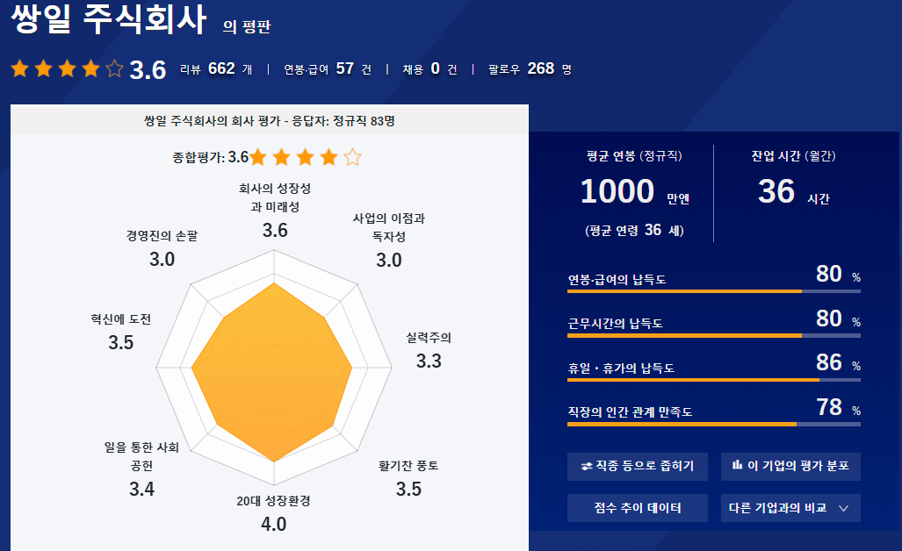
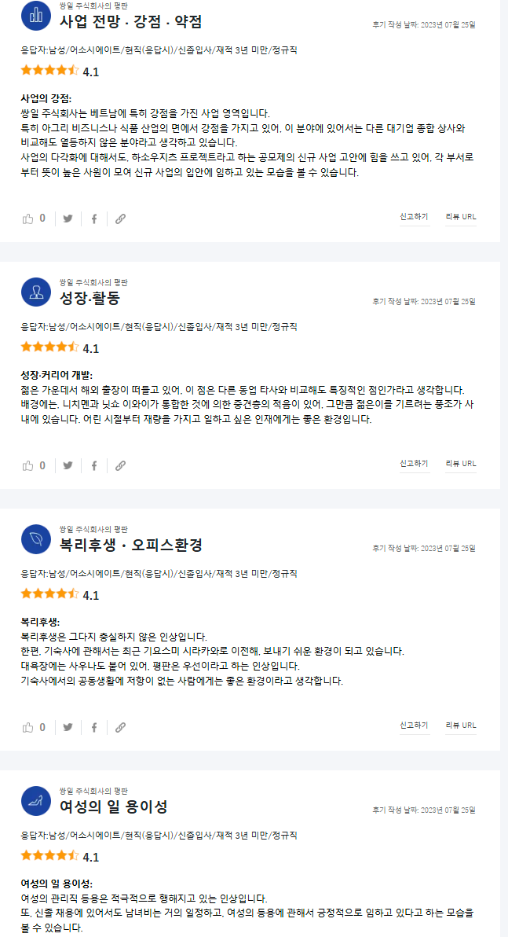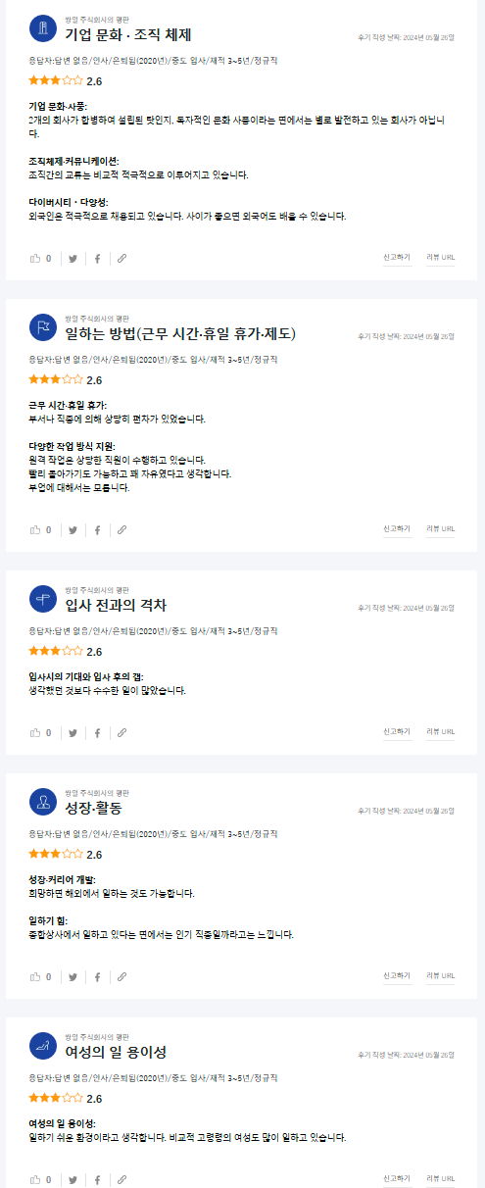
- 신입공고내용 (스크린샷)
작년과 거의 비슷하기에, 작년신입공고내용을 참고하라고 적혀있음.
https://job.rikunabi.com/2026/company/r185500060/employ/
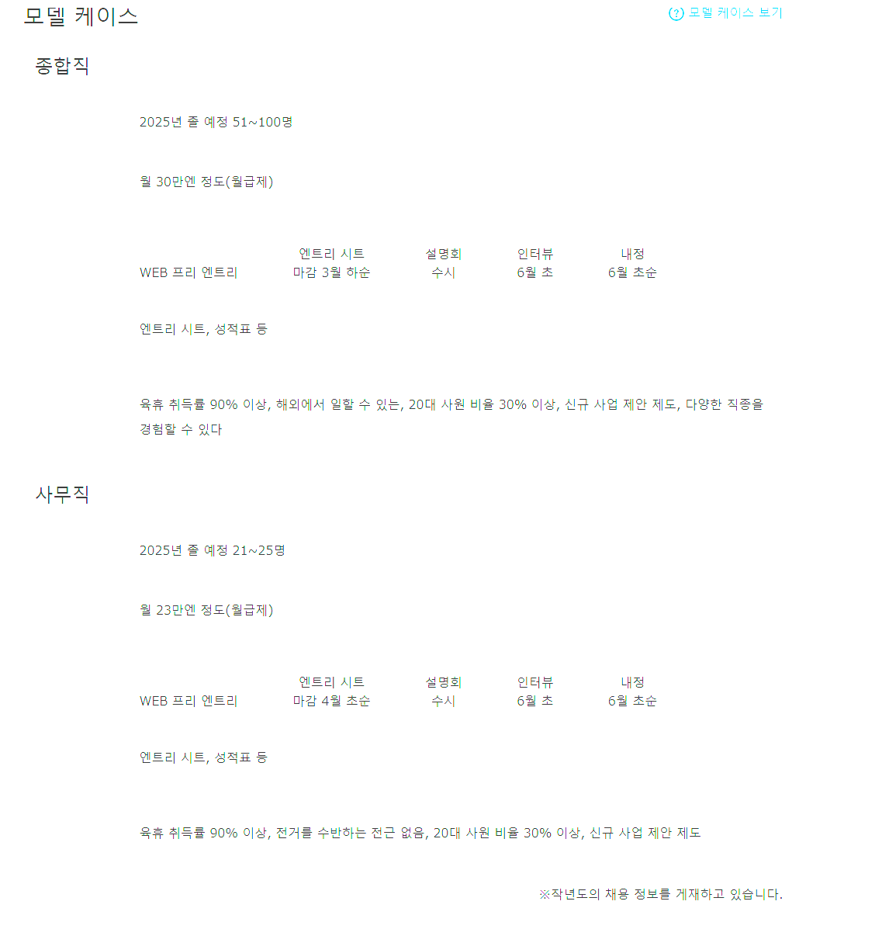
요구하는 인물상: "미래를 흥미롭게 스스로의 치카라에서 ~Make a Difference~" 싶다는 생각이 담겨 있습니다. 어린 시절부터 절기연마하고 스스로의 가능성을 믿고 한사람 한사람이 다른 개성을 내면서 시대와 환경의 변화를 포착해 가치창조한다. 그것이 우리 쌍일의 결코 변하지 않는 자세입니다. 당신의 도전을 기다리고 있습니다.

